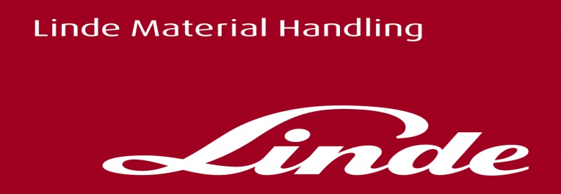

**Tisková informace**

Tisková zpráva

Linde Warehouse Navigator: modulární WMS systém s navigací pro vozíky

**Do skladu s 3D pohledem**

**Aschaffenburg/Praha, 9. prosince 2021 – *Linde Warehouse Navigator je systém, který za pomoci digitalizace pomáhá malým a středním firmám řešit organizaci jejich skladových procesů. Modulární řešení se skládá ze systému řízení skladu, systému pro vychystávání objednávek a navádění vysokozdvižných vozíků. Umožňuje dosáhnout dlouhodobých úspor času a nákladů, navíc nabízí různé speciální možnosti. Sklad včetně zboží je v reálném čase vizualizován trojrozměrným pohledem a systém Linde Warehouse Navigator ukazuje řidičům nejrychlejší trasu k cíli. Software přitom současně dokumentuje pohyby nosičů nákladu na různých úložných místech.***

Mnoho malých a středních společností stále řeší své skladové procesy pomocí různých tabulek, seznamů a tištěných sjetin. „*Z dlouhodobého hlediska to není efektivní a moderní způsob vedení skladu, což má samozřejmě svůj vliv na konkurenceschopnost a zisk takových společností,*" říká Christoph Hock, produktový manažer softwarových řešení v Linde Material Handling a pokračuje: „*Pokud jsou skladové operace řešeny přes tištěné dokumenty, může dojít ke zmatku a nepřesnostem už při současném provozu pouhých tří nebo čtyř vysokozdvižných vozíků.“*

Linde Warehouse Navigator poskytuje řešení v podobě digitální správy skladu. Jeho funkce lze přizpůsobit různým scénářům práce ve skladu a postupně je rozšiřovat podle aktuální potřeby. Vývojáři kladli velký důraz na poskytování přehledných a konfigurovatelných uživatelských rozhraní a zajistili také integraci mobilních zařízení. Samozřejmostí je zaškolení pracovníků skladu a podpora při spuštění systému. Požadované softwarové licence lze zakoupit nebo pronajmout za měsíční poplatek, a to včetně cloudového hostingu.

**Spolehlivé sledování zboží a naprostý přehled**

Po instalaci systém Linde Warehouse Navigator zajistí řízení skladu bez potřeby používání tištěných dokumentů. Lze jej využívat pro monitorování a dokumentaci všech objednávek, zásob a pohybů zboží ve skladu. Základem je systém řízení skladu (WMS), který je vhodný pro všechny typy skladů, standardní strategie skladování a vyhledávání. „*I základní verze softwaru nabízí zákazníkům přehled konkrétních klíčových dat, na jejichž základě mohou dále zlepšovat své procesy,*" říká Christoph Hock.

Jak Christoph Hock dále zdůrazňuje, špičkovou vlastností softwaru je skutečnost, že umožňuje 3D vizualizaci všech úložných míst. „*Je tak vidět aktuální obsazenost celého závodu. Vybrané položky jsou barevně odlišeny, díky tomu můžeme snadno identifikovat jejich pozici ve skladu. Tato funkce je obzvláště užitečná pro blokové sklady. Kromě toho dochází k nepřetržitému sledování nosičů nákladu prostřednictvím volitelného systému lokalizace v reálném čase (RTLS).“* Linde Warehouse Navigator ve spojení s RTLS naváděcím systémem pro vysokozdvižné vozíky (FGS) koordinuje v reálném čase trasy vozíků a zobrazuje všechny vysokozdvižné vozíky pracující ve skladu, a to včetně vozíků AGV.

Přepravní objednávky vytvářejí zaměstnanci buď ručně ve vizualizačním systému skladu pomocí funkce „drag-and-drop“, nebo prostřednictvím systému přivolání vysokozdvižného vozíku, tlačítkem volání. Volitelně lze také automaticky přiřazovat objednávky, například ze systému ERP prostřednictvím rozhraní, nebo v závislosti na splnění předdefinovaných prahových hodnot. Optimální trasa k cíli se řidičům zobrazuje pomocí šipek ve 3D zobrazení, kde je zvýrazněn vstup i cíl přepravní objednávky.

Třetí součástí Linde Warehouse Navigator je systém pro vychystávání. Systém spojuje menší objednávky s různými jednotlivými položkami a dochází tak k paralelnímu vychystávání, tedy vyskladňování více objednávek najednou. Naopak větší objednávky mohou být rozděleny do několika dílčích, a následně konsolidovány.

Jak dále vysvětluje Christoph Hock: “Naše softwarové řešení je výhodné i v tom, že pomáhá harmonizovat operační prostředí IT a snižuje počet kontaktů, které se skladovým procesům musí věnovat. Prostřednictvím standardních rozhraní lze integrovat také VNA vozíky a robotické vozíky (AGV). To pak zajistí rychlé vychystávání a snížení nákladů.

**Linde Material Handling GmbH**Společnost Linde Material Handling GmbH, která je součástí KION Group, je celosvětovým výrobcem vysokozdvižných a dalších skladových vozíků a řešení pro intralogistiku. Společnost má svou prodejní a servisní síť ve vice než 100 zemích ve všech hlavních oblastech.

Pro více informací kontaktujte:

**Linde Material Handling Česká republika s.r.o.**

Ing. Martin Petřík

Vedoucí oddělení marketingu

tel.: +420 271 078 233 e-mail: martin.petrik@linde-mh.cz

[www.linde-mh.cz](https://www.linde-mh.cz/cs/)

**Crest Communications a.s.**

Ing. Radka L. Kerschbaumová

Account Manager

tel.: +420 733 185 662

e-mail: [radka.kerschbaumova@crestcom.cz](mailto:radka.kerschbaumova@crestcom.cz)

[www.crestcom.cz](http://www.crestcom.cz/)